COMMIT 12 EN ESTE COMMIT ESTAMOS CREANDO UNA CARPETA RAW EN DONDE ALMACENAREMOS NUESTRO AUDIOS.

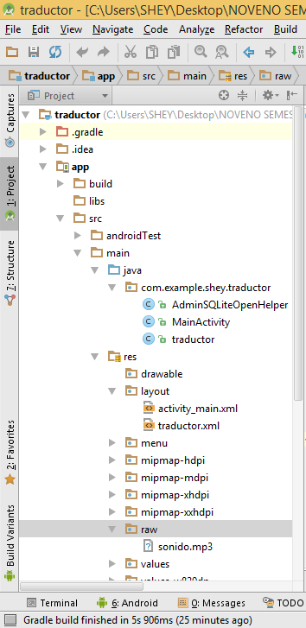

A ESTE BOTON LE ESTAMOS AGREGANDO EL BOTONSONIDO

